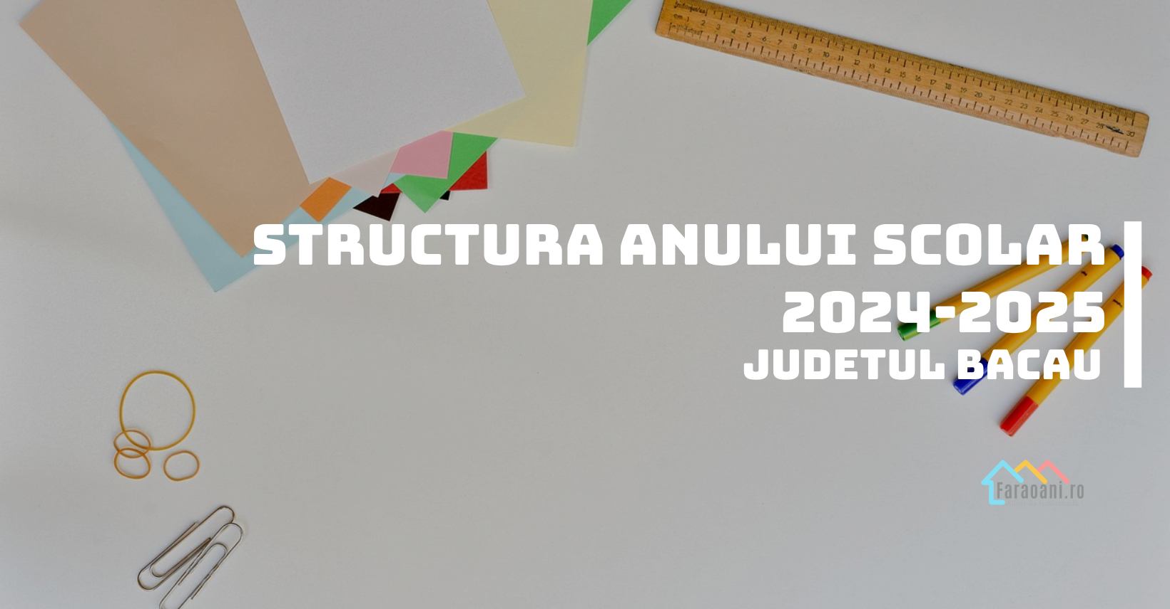

**Ministerul Educației** a publicat pe site proiectul pentru structura anului Școlar 2024-2025. Acesta are o durată de 37 de săptămâni, pentru clasele de a XII a și a XIII a seral 34 săptămâni, iar pentru clasele de a VIII a 35 de săptămâni.

* **Modulul 1** – 09.09.2024- 25.10.2024;
* **Vacanță de toamnă**între 26.10 – 03.11.2024;
* **Modului 2** -> 04.11 -20.12.2024;
* **Vacanță de iarnă** 21.12.2023 – 07.01.2025;
* **Modulul 3**-> 08.01.2025 – 21.02.2025;
* **Vacanță de schi** 22.02.2025 – 02.03.2025 ;
* **Modulul 4** -> 03.03.2025 – 17.04.2025;
* **Vacanță de primăvară** 18.04.2025 – 27.05.2025;
* **Modulul 5** -> 28.04.2025 – 20.06.2025;
* Clasa a XII a termină cursurile în data de 06.06.2025;
* Clasa a VIII a termină cursurile în data de 13.06.2025;

